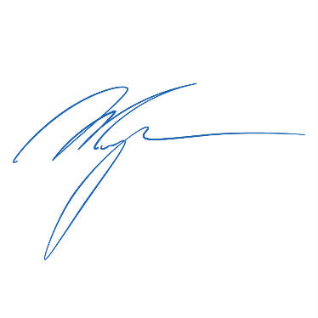Утверждаю:

Заведующий школой

___________С.В. Григорьев

_________2020г.

**Режим дня, расписание звонков в Неволинской ООШ**

**На период дистанционного обучения с 09.11 по 23.11.2020 года.**

|  |  |  |  |  |
| --- | --- | --- | --- | --- |
|  | 7.45-8.30 | Прием детей | Примечание:  1 гардероб- начальная школа, прием детей через центральный вход. | |
|  | 8.00-8.15 | Утренняя гимнастика | За каждым классом закреплен свой кабинет на весь рабочий день:  1 класс – кабинет №6  2 класс - кабинет №3  3 класс – кабинет №4  4 класс – кабинет №5  5 класс – кабинет иностранного языка, | |
|  | звонки для 1 класса | Звонки для 2-4 классов | Звонки для | 5классов |
| 1 | 8.15-8.50 | 8.15 – 9.00 | 8.30 - 9.15 | Горячее питание 1 класс, 10.30 – 10.45,  прогулка на свежем воздухе 3-4 класс,  влажная уборка кабинетов, проветривание |
| 2 | 9.05-9.40 | 9.15 – 10.00 | 9.30 – 10.15 | Горячее питание 2-4 класс, 11.00 – 11.15,  прогулка на свежем воздухе 1-2 класс,  влажная уборка кабинетов, проветривание кабинетов |
| 3 | 9.55-10.30 | 10.15 – 11.00 | 10.30 – 11.15 | Горячее питание 5 классе, 11.15-11.30,    влажная уборка кабинетов, проветривание кабинетов |
| 4 | 10.45-11.20 | 11.15 – 12.00 | 11.30 – 12.15 |  |
| 5 |  | 12.15 – 13.00 | 12.30 – 13.15 |  |
| 6 |  | 13.15-14.00 | 13.30 – 14.15 |  |
| 7 |  | 14.15-15.00 | 14.30-15.15 |  |